乘除法器设计文档

1. 需求分析
2. 指令行为描述

本文档涉及到MUL,MULT,MULTU,DIV,DIVU,MFHI,MTHI,MFLO,MTLO等共计9条乘除法相关指令，指令具体功能如下表所示：

|  |  |  |
| --- | --- | --- |
| 指令 | 格式 | 功能 |
| mul | mul rd,rs,rt | rs带符号乘rt，结果低32位送到rd |
| mult | mult rs,rt | rs带符号乘rt，结果低32位送到LO，高32位送到HI |
| multu | multu rs,rt | rs无符号乘rt，结果低32位送到LO，高32位送到HI |
| div | div rs,rt | rs为被除数，rt为除数，符号扩展，结果存放在LO，余数存放在HI |
| divu | divu rs,rt | rs为被除数，rt为除数，无符号扩展，结果存放在LO，余数存放在HI |
| mfhi | mfhi rd | 将HI中内容存入rd |
| mthi | mthi rs | 将rs中内容存入HI |
| mflo | mflo rd | 将LO中内容存入rd |
| mtlo | mtlo rs | 将rs中内容存入LO |

需要注意的是，当除数rt为0时，结果为未知，乘除法器并不会进行额外的处理。

1. 部件功能
2. HI和LO

由于MIPS的32位寄存器组中并不包含HI和LO寄存器，因此这两个寄存器需要我们单独实现，考虑到MIPS有专门的指令对这两个寄存器进行操作，因此为了简便起见，我们将HI和LO寄存器整合到乘除法计算模块中。

对于HI和LO相关的4条指令，除了没有使能端控制以外，它们的实现和通用寄存器组的实现完全一样，mfhi和mflo由组合逻辑电路实现，mthi和mtlo则需要时钟来对寄存器进行写入。

1. 乘除法

显然乘除法并不能在一个周期内完成，因此除了实现有符号乘除和无符号乘除等基本功能之外，我们还需要一个阻塞信号提供给控制单元CU，使得在乘除法计算的过程中cpu保持阻塞。乘除法具体的实现思路见后文。

1. 输入输出信号

|  |  |  |
| --- | --- | --- |
| 输入 | clk | 时钟 |
| Md_op[3:0] | 用于区分9条指令 |
| Rs_in[31:0] | rs寄存器的值 |
| Rt_in[31:0] | rt寄存器的值 |
| 输出 | Res_out[31:0] | 结果 |
| Md_stall | 阻塞信号 |

Md_stall输出信号提供给控制单元，Res_out输出信号提供给EXE/MEM段寄存器。

该模块位于EXE段。

Md_op和指令的对应关系如下：

|  |  |
| --- | --- |
| 指令 | Md_op |
| DIV | 4’b0001 |
| DIVU | 4’b0010 |
| MFHI | 4’b0011 |
| MFLO | 4’b0100 |
| MTHI | 4’b0101 |
| MTLO | 4’b0110 |
| MUL | 4’b0111 |
| MULT | 4’b1000 |
| MULTU | 4’b1001 |

非乘除法指令的Md_op为0，也即不进行运算。

1. 实现思路

乘除法均采用IP核实现。为了使带符号乘和无符号乘共用一个ip核，我们使用64位的无符号乘法ip核，将输入数据进行符号扩展（带符号乘mul，mult）或者0扩展（无符号乘multu）后送给ip核，这样得到的结果取后64位即为乘法的结果，不需要进行额外的处理。类似的，除法器ip核可以使用相同的配置，不过需要注意的是，对于有符号除法，商的符号位需要根据除数和被除数共同确定，而余数的符号位只要根据被除数来确定。

经过测试，乘法ip核可以在一个时钟周期得出结果，并且不提供结果有效的信号，考虑到写HI和LO也需要一个时钟周期，因此乘法需要阻塞一个周期。除法ip核需要多个时钟周期来计算，并且提供了结果有效的信号，因此结果有效之前需要一直阻塞。需要注意的是除法ip核有输入数据有效信号，在该信号有效时，除法ip核会每个周期开始一个除法，因此对于除法指令，该信号只能有效一个周期。

由于流水线是下降沿有效，为了保证能够及时阻塞，乘除法器的阻塞信号的产生应该采用上升沿有效。需要注意的是，对于连续的乘/除法，根据阻塞信号产生的方式不同，可能会产生后一条指令不阻塞的问题，需要关注。

1. IP核配置说明

如下图所示，乘法器选择Multiplier，除法器选择Divider Generator。

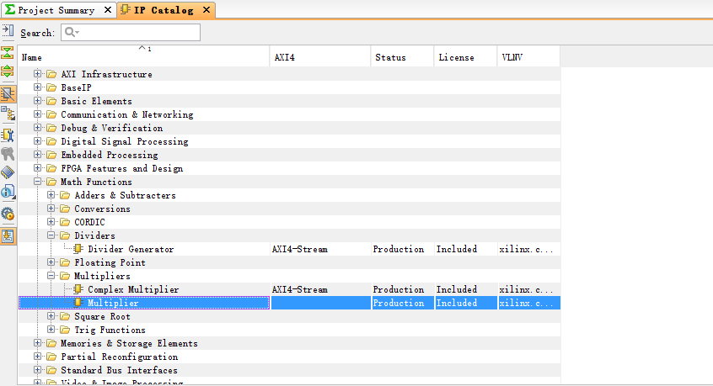

下图为乘法器的配置示意，将A和B改成Unsigned，64位，其它保持不变。

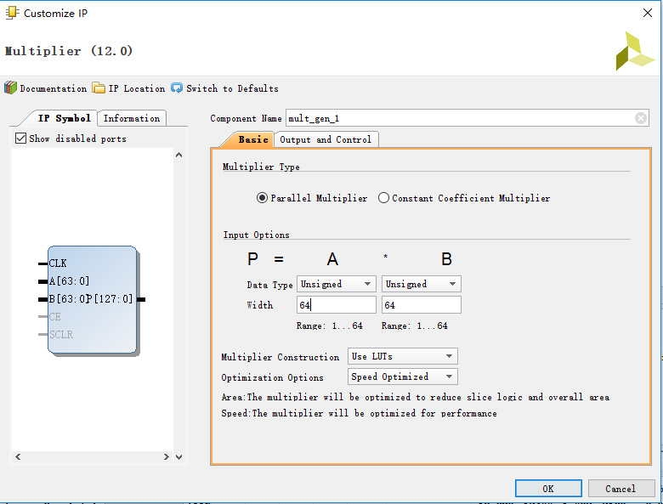

下图为除法器的配置示意，Operand Sign选择Unsigned，Dividend和Divisor宽度置为64位，其余保持不变。

